Міністерство освіти і науки України

Національний університет «Львівська політехніка»

Кафедра систем штучного інтелекту



**Звіт**

про виконання

**Розрахункової роботи**

***з дисципліни:*** «Мови та парадигми програмування»

***Виконала:***

студентка групи ШІ-13

Вітковська Марія Володимирівна

# **Тема роботи: Розрахункова робота**

# **Мета роботи: Одержати практичні навички в розробці і дослідженні алгоритмів розв’язання задач.**

# **Виконання роботи:**

## **1. Опрацювання завдання та вимог до програм та середовища:**

Завдання №1 **«VNS Practice Work - Task 1»**

* Варіант 24
* Обчислити вирази при заданих m = 2.1, t = 1.02, c = -1



Завдання №2 **«VNS Practice Work - Task 2»**

* Варіант 7

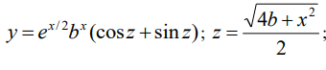

Завдання №3 **«VNS Practice Work - Task 3.1»**

* Варіант 19
* Обчислити площу трикутника, якщо відомі координати його кутів.

Завдання №4 **«VNS Practice Work - Task 3.2»**

* Варіант 19
* Обчислення вартості покупки, що складається з набора зошитів і олівців.

Завдання №5 **«VNS Practice Work - Task 4»**

* Варіант 2
* Напишіть програму, яка виводить на екран таблицю значень функції y = 2x^2 -5x -8 в діапазоні від -4 до 4. Крок зміни аргументу 0,5.

## **2. Дизайн та планована оцінка часу виконання завдань:**

Програма №1 **«VNS Practice Work - Task 1»**

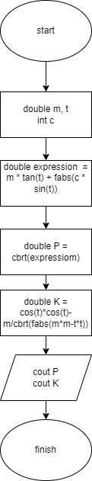

Рисунок 1:Блок схема до завдання №1

Планований час на реалізацію: 20 хвилин

Програма №2 **«VNS Practice Work - Task 2»**

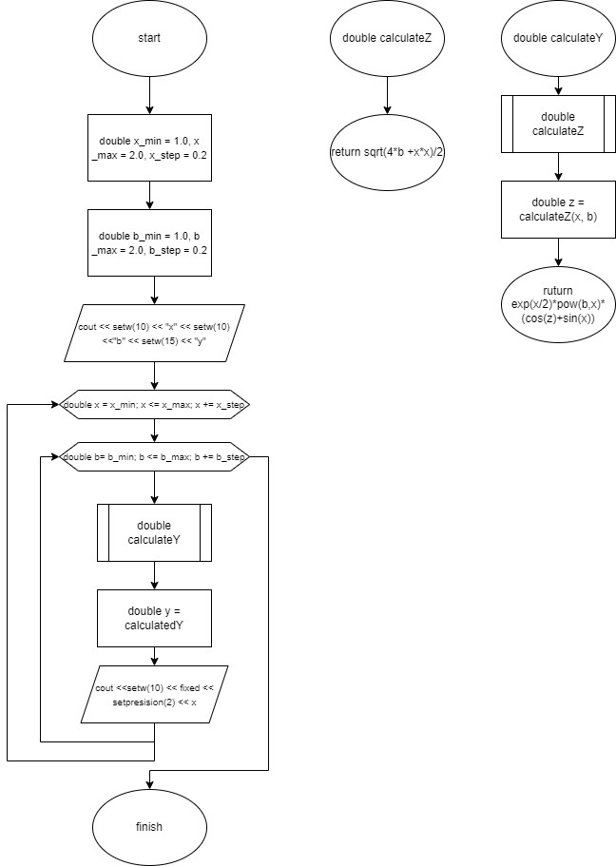

Рисунок 2: Блок схема до завдання №2

* Планований час на реалізацію: до 30 хвилин

Програма №4 **«VNS Practice Work - Task 3.2»**

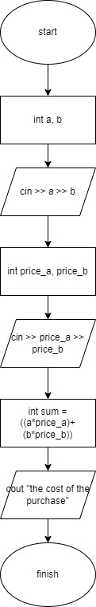

Рисунок 4:Блок схема до завдання №3.2

* Планований час на реалізацію: до 10 хвилин

Програма №5 **«VNS Practice Work - Task 4»**

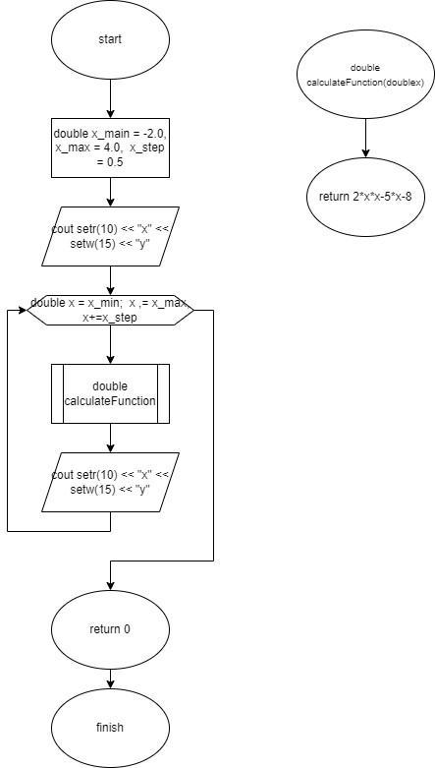

Рисунок 5:Блок схема до завдання №4

* Планований час на реалізацію: до 10 хвилин

## **3. Код програм з посиланням на зовнішні ресурси:**

Завдання №1 **«VNS Practice Work - Task 1»**

#include <iostream>

#include <cmath>

using namespace std;

int main() {

    double m =2.1, t = 1.02;

    int c = -1;

    double expression = m * tan(t) + fabs(c * sin(t));

    double P = cbrt(expression);

    double K = cos(t) * cos(t) - m / cbrt(fabs(m * m - t * t));

    cout << "P= " << P << endl;

    cout << "K= " << K << endl;

    return 0;

}

## *Програмний код до завдання №1*

Завдання №2 **«VNS Practice Work - Task 2»**

#include <iostream>

#include <cmath>

#include <iomanip>

using namespace std;

double calculateZ(double x, double b) {

    return sqrt(4 * b + x * x) / 2;

}

double calculateY(double x, double b) {

    double z = calculateZ(x, b);

    return exp(x / 2) * pow(b, x) * (cos(z) + sin(z));

}

int main() {

    double x_min = 1.0, x_max = 2.0, x_step = 0.2;

    double b_min = 2.0, b_max = 8.0, b_step = 2.0;

    cout << setw(10) << "x" << setw(10) << "b" << setw(15) << "y" << endl;

    for (double x = x_min; x <= x_max; x += x_step) {

        for (double b = b_min; b <= b_max; b += b_step) {

            double y = calculateY(x, b);

            cout << setw(10) << fixed << setprecision(2) << x

                 << setw(10) << fixed << setprecision(2) << b

                 << setw(15) << fixed << setprecision(4) << y << endl;

        }

    }

    return 0;

}

## *Програмний код до завдання №2*

Завдання №3 **«VNS Practice Work - Task 3.1»**

#include <iostream>

#include <cmath>

using namespace std;

double distance(double x1, double y1, double x2, double y2) {

    return sqrt((x2 - x1)*(x2 - x1) + (y2 - y1)*(y2 - y1));

}

double triangleArea(double x1, double y1, double x2, double y2, double x3, double y3) {

    double a = distance(x1, y1, x2, y2);

    double b = distance(x2, y2, x3, y3);

    double c = distance(x3, y3, x1, y1);

    double s = (a + b + c) / 2;

    return sqrt(s * (s - a) * (s - b) * (s - c));

}

int main() {

    double x1, y1, x2, y2, x3, y3;

    cout << "enter the coordinates of the 1st point: " << endl;

    cin >> x1 >> y1;

    cout << "enter the coordinates of the 2nd point: " << endl;

    cin >> x2 >> y2;

    cout << "enter the coordinates of the 3rd point: " << endl;

    cin >> x3 >> y3;

    double area = triangleArea(x1, y1, x2, y2, x3, y3);

    cout <<  area << endl;

    return 0;

}

## *Програмний код до завдання №3*

Завдання №4 **«VNS Practice Work - Task 3.2»**

#include <iostream>

#include <cmath>

using namespace std;

int main() {

    int a, b;

    cin >> a >> b;

    int price_a, price_b;

    cin >> price_a >> price_b;

    int sum = ((a*price_a) + (b*price_b));

    cout << "the cost of your purchase is: " << sum << endl;

    return 0;

}

## *Програмний код до завдання №4*

Завдання №5 **«VNS Practice Work - Task 4»**

#include <iostream>

#include <iomanip>

using namespace std;

double calculateFunction(double x) {

    return 2 * x * x - 5 * x - 8;

}

int main() {

    double x_min = -4.0;

    double x_max = 4.0;

    double x_step = 0.5;

    cout << setw(10) << "x" << setw(15) << "y" << endl;

    for (double x = x_min; x <= x_max; x += x_step) {

        double y = calculateFunction(x);

        cout << setw(10) << fixed << setprecision(2) << x << setw(15) << y << endl;

    }

    return 0;

}

## *Програмний код до завдання №5*

## **4. Результати виконання завдань, тестування та фактично затрачений час:**

Завдання №1 **«VNS Practice Work - Task 1»**

Малюнок 1 Result Task 1

Час затрачений на виконання завдання: до 10 хвилин

Завдання №2 **«VNS Practice Work - Task 2»**

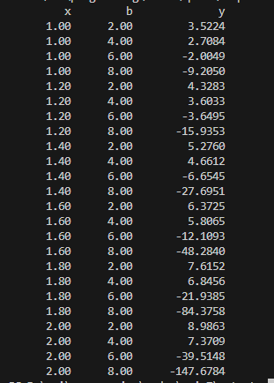

Малюнок 2 Result Task 2

Час затрачений на виконання завдання: 10 хвилин

Завдання №3 **«VNS Practice Work - Task 3.1»**

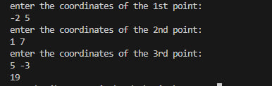

Малюнок 3 Result Task 3.1

Час затрачений на виконання завдання: 10 хвилин

Завдання №4 **«VNS Practice Work - Task 3.2»**



Малюнок 4 Result Task 3.2

Час затрачений на виконання завдання: 5 хвилин

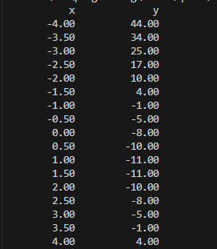Завдання №5 **«VNS Practice Work - Task 4»**

Час затрачений на виконання завдання: 10 хвилин

# 

# **Pull-request:** [**https://github.com/artificial-intelligence-department/ai_programming_playground/pull/1006**](https://github.com/artificial-intelligence-department/ai_programming_playground/pull/1006)

# **Висновки:**

Після виконання завдань з розрахункової роботи мені вдалось оновити знання щодо оголошення й ініціалізації змінних, створення функцій і їхній виклик. Також вдалось використати розгалужені алгоритми, а саме з умовою та циклом. Загалом, пригадала будову програми на С++ та намагалась використати набуті знання при розв’язуванні поставлених завдань.